HandCraft Shop

Proje İsterleri Kanıtları
Bu belge, HandCraft Shop mikroservis e-ticaret projesinin 13 proje isterinin tamamını madde madde kanıtlarıyla gösterir. Her ister için; isteri karşılayan mikroservis/proje, ilgili kod kanıtı (dosya yolu ve kod alıntısı) ve çalışan sistemden alınmış ekran görüntüleri verilmiştir. Her ekran görüntüsünün hemen altında, görüntüde tam olarak neyin göründüğünü ve bunun isteri nasıl kanıtladığını açıklayan yeşil “Bu görüntüde” kutusu yer alır.
Proje .NET 9 üzerinde, toplam 13 projeden oluşan bir mikroservis çözümüdür. Tüm dış erişimler API Gateway (YARP, 7000) üzerinden yapılır; kimlik doğrulama Keycloak (OIDC/JWT) ile sağlanır. Tüm altyapı (Keycloak, MongoDB, PostgreSQL, Redis, RabbitMQ, MS SQL Server ve yönetim arayüzleri) Docker ile ayağa kaldırılır.

Özet: İster Karşılama Tablosu
# | İster | Durum | Karşılayan Parça
1 | Çalışan .NET 8/9/10 web uygulaması | ✓ YAPILDI | 13 proje · net9.0
2 | Public site | ✓ YAPILDI | HandCraft.Web (MVC)
3 | Admin yönetimi | ✓ YAPILDI | HandCraft.Admin (MVC)
4 | MS SQL Server | ✓ YAPILDI | HandCraft.Siparis (EF Core)
5 | NoSQL veritabanı | ✓ YAPILDI | HandCraft.Katalog (MongoDB)
6 | MSSQL harici ilişkisel DB | ✓ YAPILDI | HandCraft.Indirim (PostgreSQL+Dapper)
7 | IdentityServer4 (kimlik sunucusu) | ✓ YAPILDI | Keycloak 26.4 (OIDC/JWT)
8 | Redis | ✓ YAPILDI | HandCraft.Sepet
9 | Docker | ✓ YAPILDI | docker-compose.all.yml (tüm altyapı)
10 | CQRS | ✓ YAPILDI | HandCraft.Siparis.Application (MediatR)
11 | RabbitMQ | ✓ YAPILDI | Odeme → Siparis (MassTransit)
12 | Clean / Onion Architecture | ✓ YAPILDI | HandCraft.Siparis (4 katman)
13 | API Gateway | ✓ YAPILDI | HandCraft.Gateway (YARP)

1. Çalışan .NET 8/9/10 Web Uygulaması

Çözüm tamamen .NET 9 (net9.0) üzerinde geliştirilmiştir. Solution içinde 13 proje vardır: 6 mikroservis (Katalog, Sepet, Siparis, Indirim, Odeme, Fotograf), API Gateway, 2 MVC web uygulaması (Web, Admin), 1 paylaşılan kütüphane (Ortak) ve Siparis servisinin 4 katmanı. Tüm projelerin hedef çerçevesi net9.0’dur.
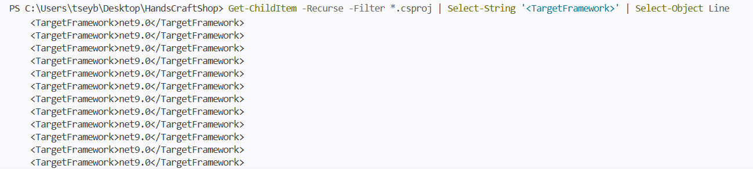
Tüm .csproj dosyalarının hedef çerçevesi net9.0
Bu görüntüde: PowerShell’de Get-ChildItem -Recurse -Filter *.csproj | Select-String '<TargetFramework>' komutu çalıştırılmış ve dönen her satırda <TargetFramework>net9.0</TargetFramework> görülüyor. Buradan, çözümdeki bütün projelerin .NET 9 hedeflediği anlaşılıyor.
Servislerin API olarak gerçekten ayakta olduğunun kanıtı — Katalog API’nin Swagger arayüzü:
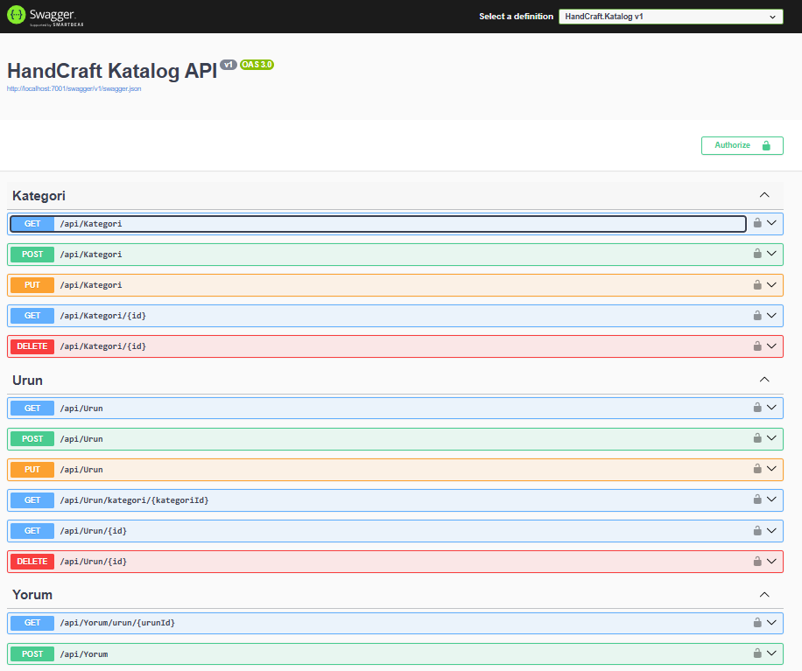
Katalog API çalışıyor — http://localhost:7001/swagger
Bu görüntüde: Tarayıcıda HandCraft Katalog API Swagger sayfası açık; Kategori, Urun ve Yorum controller’larına ait GET/POST/PUT/DELETE uçları listeleniyor. Buradan .NET 9 web servisinin derlenip 7001 portunda gerçekten koştuğu görülüyor.
MVC tarafından çalışan iki uygulama — müşteri sitesi (5000) ve admin paneli (5001):
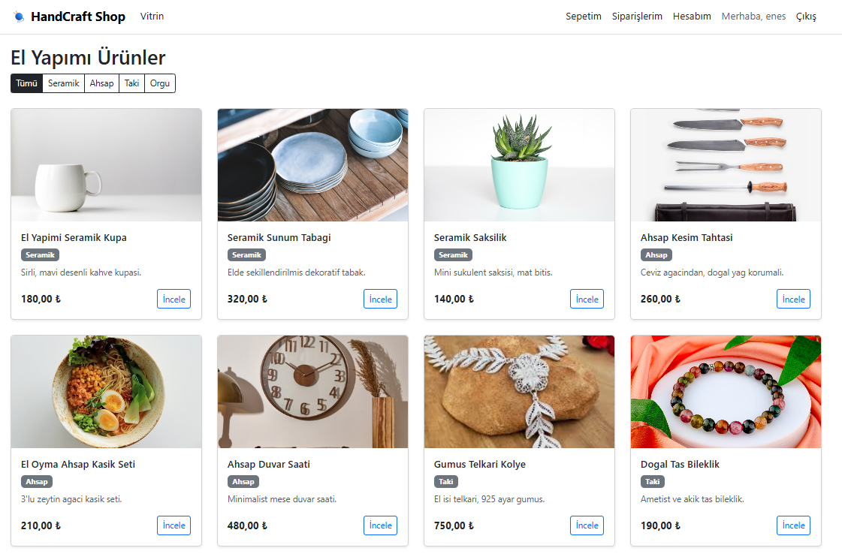
Müşteri public sitesi çalışıyor (HandCraft.Web)
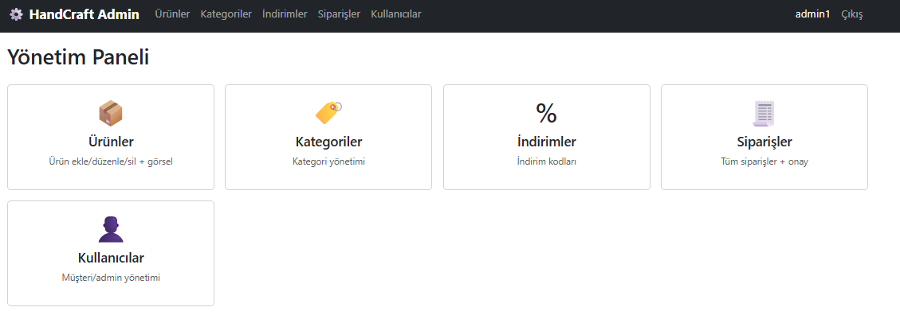
Admin yönetim paneli çalışıyor (HandCraft.Admin)

2. Public Site
Müşterilere açık public site HandCraft.Web (ASP.NET Core MVC + Razor + Bootstrap) projesidir. Ziyaretçi ürün vitrinini ve kategorileri giriş yapmadan görüntüleyebilir; giriş yaptıktan sonra sepet, ödeme, yorum ve sipariş takibi işlemlerini yapabilir. Tüm backend çağrıları yalnızca Gateway (7000) üzerinden yapılır.
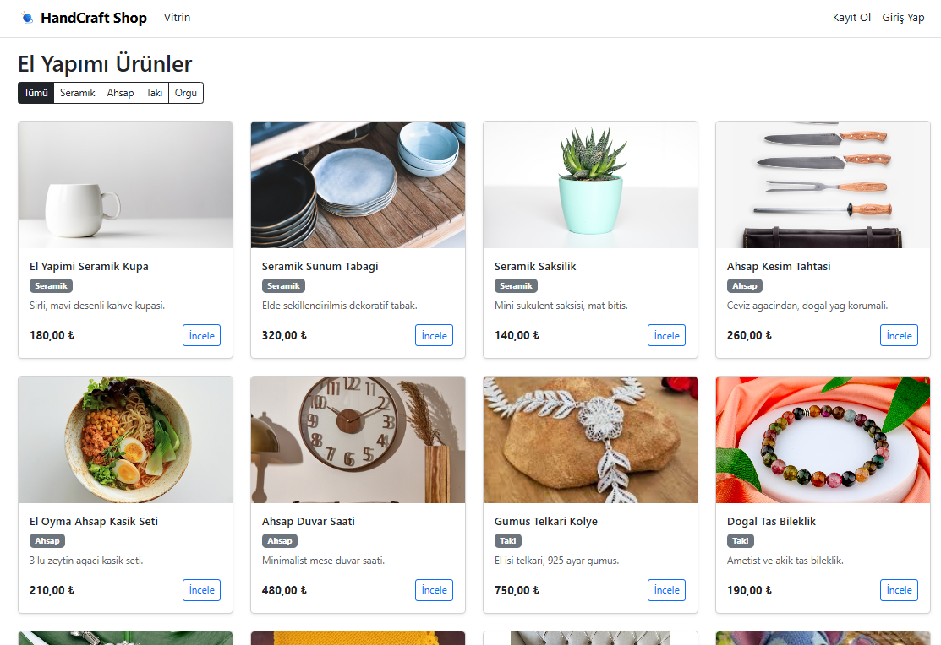
Giriş yapmadan ürün vitrini ve kategori filtreleri
Bu görüntüde: Anasayfada el-işi ürünler kart düzeninde sergileniyor; üstte kategori filtreleri (Seramik, Ahşap, Takı, Örgü) var. Kullanıcı henüz giriş yapmamış olsa bile vitrini gezebiliyor — bu, public sitenin herkese açık olduğunu gösteriyor.
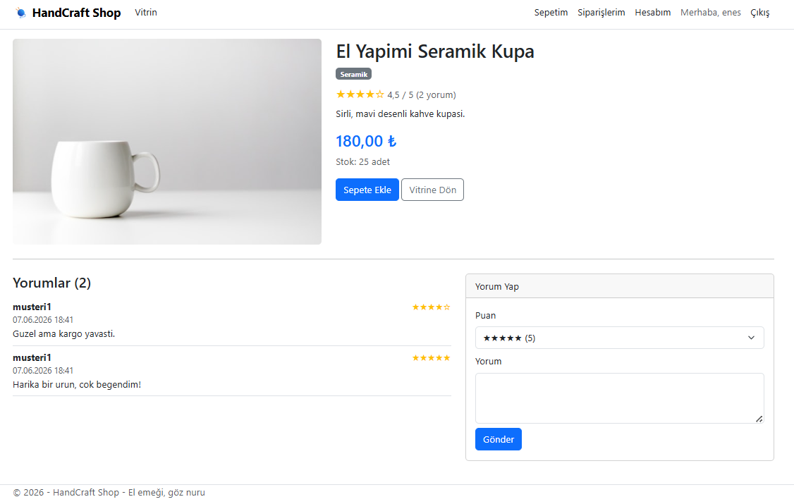
Ürün detay ve yorum görüntüleme
Bu görüntüde: Seçilen ürünün detay sayfası açık; fiyat, açıklama, sepete ekle butonu ve ürüne yapılmış yorumlar görülüyor. Buradan müşterinin ürün inceleyip yorum okuyabildiği anlaşılıyor.
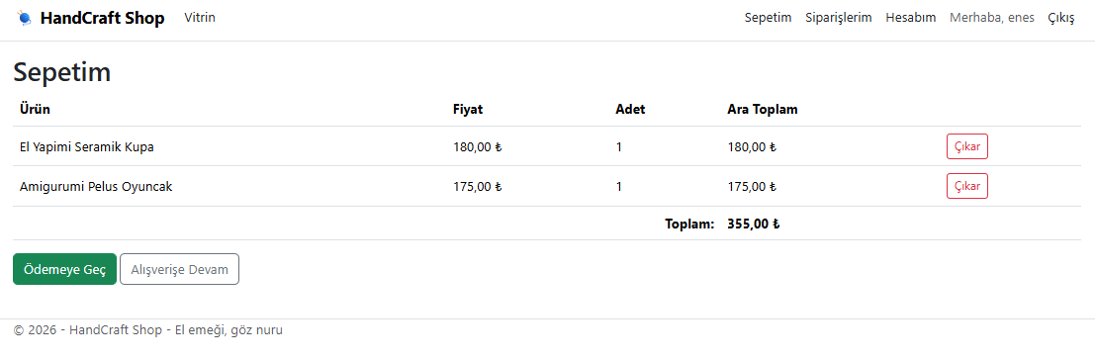
Sepet ekranı — 2 ürün ve toplam tutar
Bu görüntüde: Sepette iki ürün, adetleri ve toplam tutar görülüyor. Bu ekran, public sitenin sepet işlevinin (Redis tabanlı) çalıştığını kanıtlıyor.

3. Admin Tarafından Site Yönetimi
Yönetim, ayrı bir HandCraft.Admin (MVC) paneliyle yapılır. Yalnızca admin rolündeki kullanıcılar erişebilir (customer rolü engellenir). Panelden ürün, kategori ve indirim CRUD işlemleri, ürün görseli yükleme, sipariş listeleme/onaylama ve kullanıcı yönetimi yapılabilir.
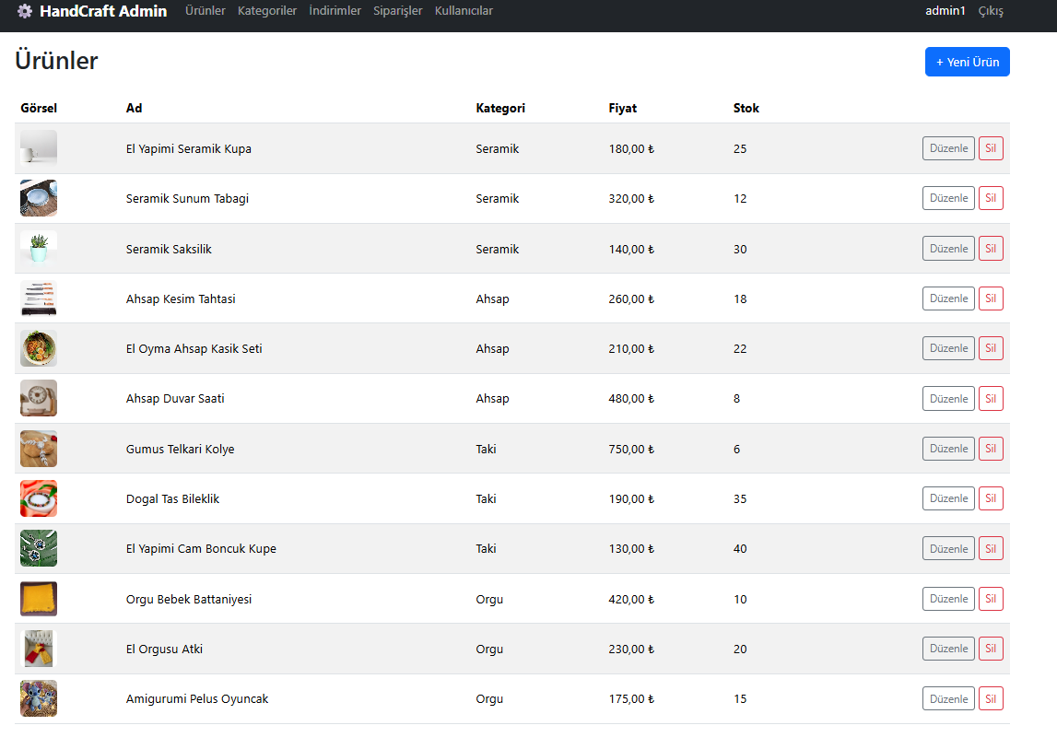
Admin — ürün listesi ve yönetim
Bu görüntüde: Admin panelinde kayıtlı tüm ürünler tablo halinde; her satırda düzenle/sil aksiyonları var. Buradan yöneticinin ürün kataloğunu yönetebildiği görülüyor.
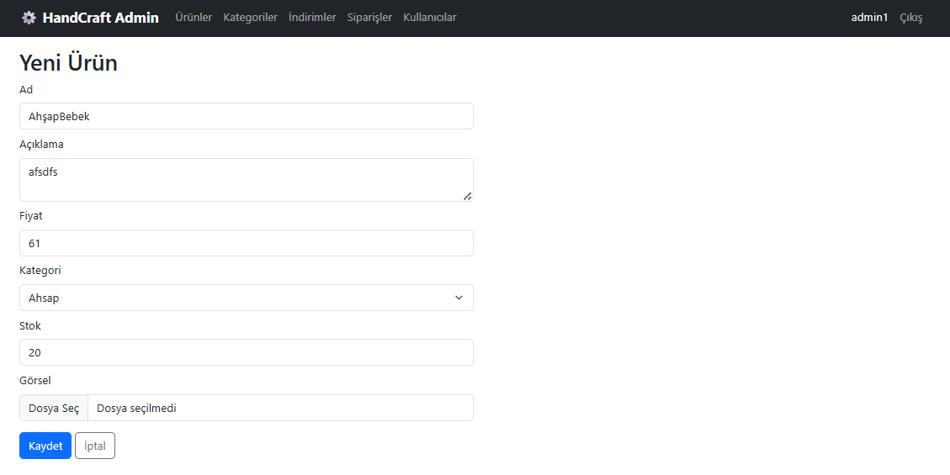
Admin — yeni ürün ekleme (görsel yükleme dahil)
Bu görüntüde: Yeni ürün formunda ad, açıklama, fiyat, kategori, stok ve görsel yükleme alanları görülüyor. Bu, admin’in ürün ekleyip Fotograf servisiyle görsel yükleyebildiğini gösteriyor.
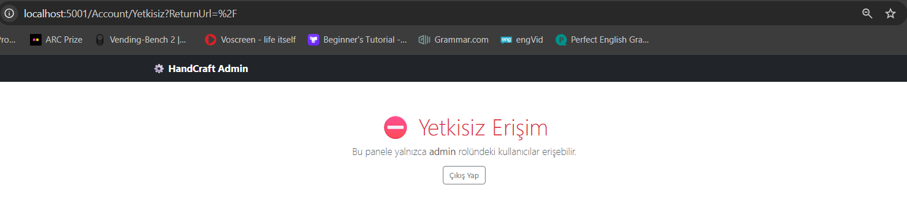
Customer rolü admin paneline giremez (yetki kontrolü)
Bu görüntüde: Müşteri rolüyle admin paneline girilmeye çalışıldığında yetkisiz erişim uyarısı çıkıyor. Buradan rol bazlı yetkilendirmenin (yalnızca admin) gerçekten uygulandığı anlaşılıyor.

4. MS SQL Server Veritabanı

Sipariş verileri MS SQL Server’da tutulur. HandCraft.Siparis servisi EF Core 9 (Microsoft.EntityFrameworkCore.SqlServer 9.0.16) kullanır. Veritabanı handcraft_siparis, tablolar Siparisler ve SiparisUrunBilgileri’dir. Şema, Persistence katmanındaki EF Core göçleriyle oluşturulur.
Kanıt — DbContext (Persistence/Context/SiparisDbContext.cs):
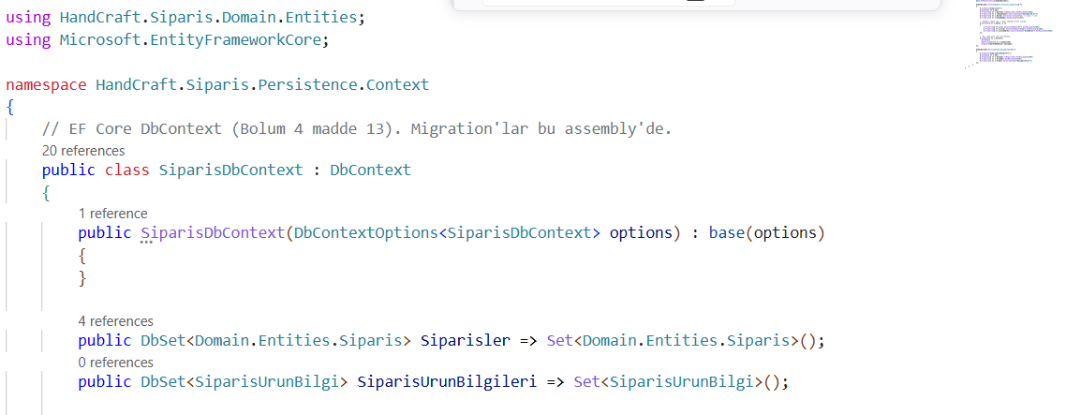
SiparisDbContext — EF Core DbSet tanımları
Bu görüntüde: Sınıf SiparisDbContext : DbContext olarak tanımlı ve içinde DbSet<Siparis> Siparisler ile DbSet<SiparisUrunBilgi> SiparisUrunBilgileri görülüyor. Yorum satırı da göçlerin Persistence assembly’sinde olduğunu söylüyor. Buradan SQL Server şemasının EF Core ile yönetildiği anlaşılıyor.
Kanıt — bağlantı dizesi (Siparis.Api/appsettings.json):
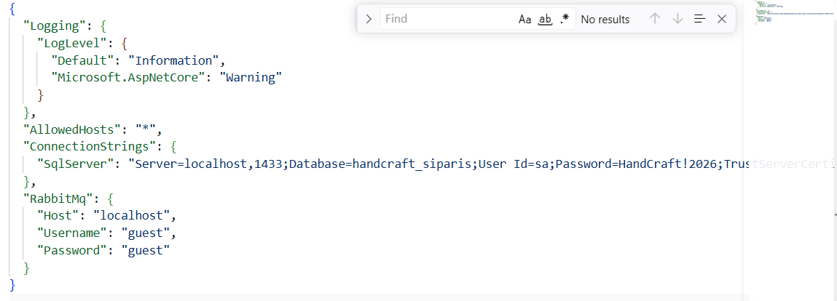
appsettings.json — SqlServer bağlantı dizesi
Bu görüntüde: ConnectionStrings altında "SqlServer": "Server=localhost,1433;Database=handcraft_siparis;User Id=sa;..." satırı görülüyor. Bu, servisin 1433 portundaki MS SQL Server’a ve handcraft_siparis veritabanına bağlandığını kanıtlıyor.
Kanıt — EF Core kaydı (Siparis.Api/Program.cs):
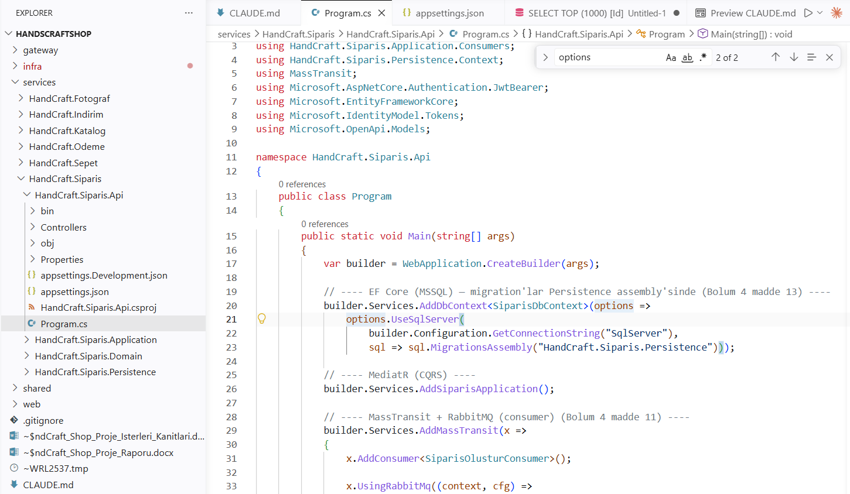
Program.cs — UseSqlServer ve MigrationsAssembly ayarı
Bu görüntüde: Program.cs’te options.UseSqlServer(...) ile DbContext kaydediliyor ve göçlerin HandCraft.Siparis.Persistence assembly’sinde olduğu belirtiliyor. Aynı dosyada MassTransit kaydı da görülüyor (Madde 11).
Çalışan veritabanı — VS Code MSSQL eklentisinde Siparis DB ağacı ve sorgu sonucu:
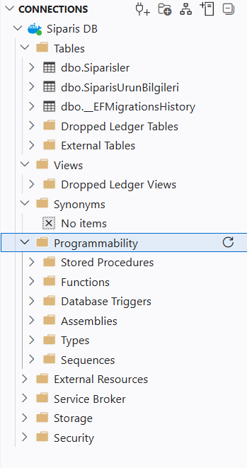
Siparis DB → Tables: dbo.Siparisler, dbo.SiparisUrunBilgileri
Bu görüntüde: Bağlantı ağacında Siparis DB → Tables altında dbo.Siparisler, dbo.SiparisUrunBilgileri ve dbo.__EFMigrationsHistory tabloları görülüyor. __EFMigrationsHistory tablosunun varlığı, EF Core göçlerinin gerçekten uygulandığını gösteriyor.
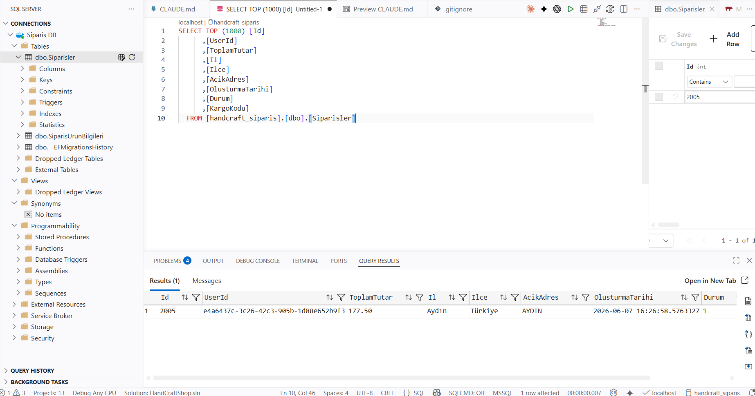
SELECT * FROM Siparisler — gerçek sipariş kaydı
Bu görüntüde: Sol üstte handcraft_siparis veritabanına SELECT ... FROM [handcraft_siparis].[dbo].[Siparisler] sorgusu çalıştırılmış; sonuçta Id=2005, ToplamTutar=177.50, Il=Aydın olan gerçek bir sipariş satırı dönmüş. Alt çubukta “1 row affected” yazıyor. Buradan siparişlerin gerçekten MS SQL Server’a yazıldığı net biçimde görülüyor.

5. NoSQL Veritabanı (MongoDB)

Ürün kataloğu MongoDB’de tutulur. HandCraft.Katalog servisi MongoDB.Driver 3.5 kullanır; koleksiyonlar urun, kategori ve yorum’dur. Bağlantı IOptions<MongoDbSettings> ile yapılır.
Kanıt — Mongo ayarları ve koleksiyon adları (Settings/MongoDbSettings.cs):
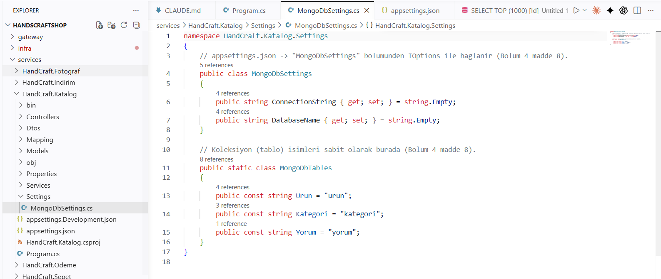
MongoDbSettings + MongoDbTables (urun / kategori / yorum)
Bu görüntüde: MongoDbSettings sınıfında ConnectionString ve DatabaseName alanları; MongoDbTables sınıfında ise Urun="urun", Kategori="kategori", Yorum="yorum" sabitleri görülüyor. Buradan koleksiyon isimlerinin kodda merkezi olarak tanımlandığı anlaşılıyor.
Kanıt — servis arayüzü (Services/IUrunService.cs):
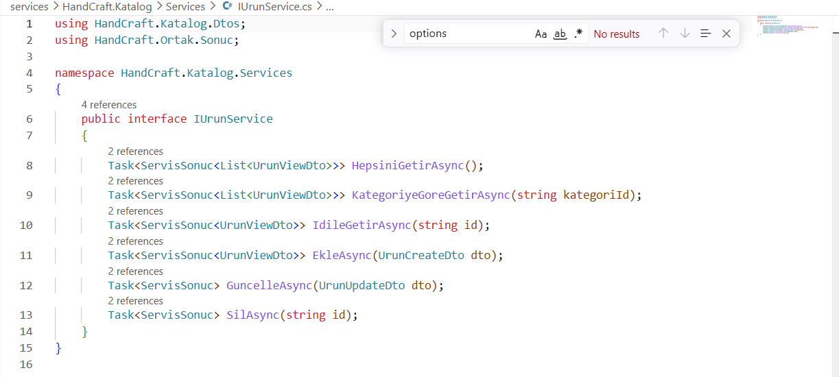
IUrunService — ServisSonuc döndüren katalog operasyonları
Bu görüntüde: Arayüzde HepsiniGetirAsync, KategoriyeGoreGetirAsync, EkleAsync, GuncelleAsync, SilAsync gibi metotlar hepsi ServisSonuc<T> döndürüyor. Bu, katalog CRUD’unun standart sonuç sarmalayıcıyla yazıldığını gösteriyor.
Çalışan MongoDB — mongo-express arayüzü:
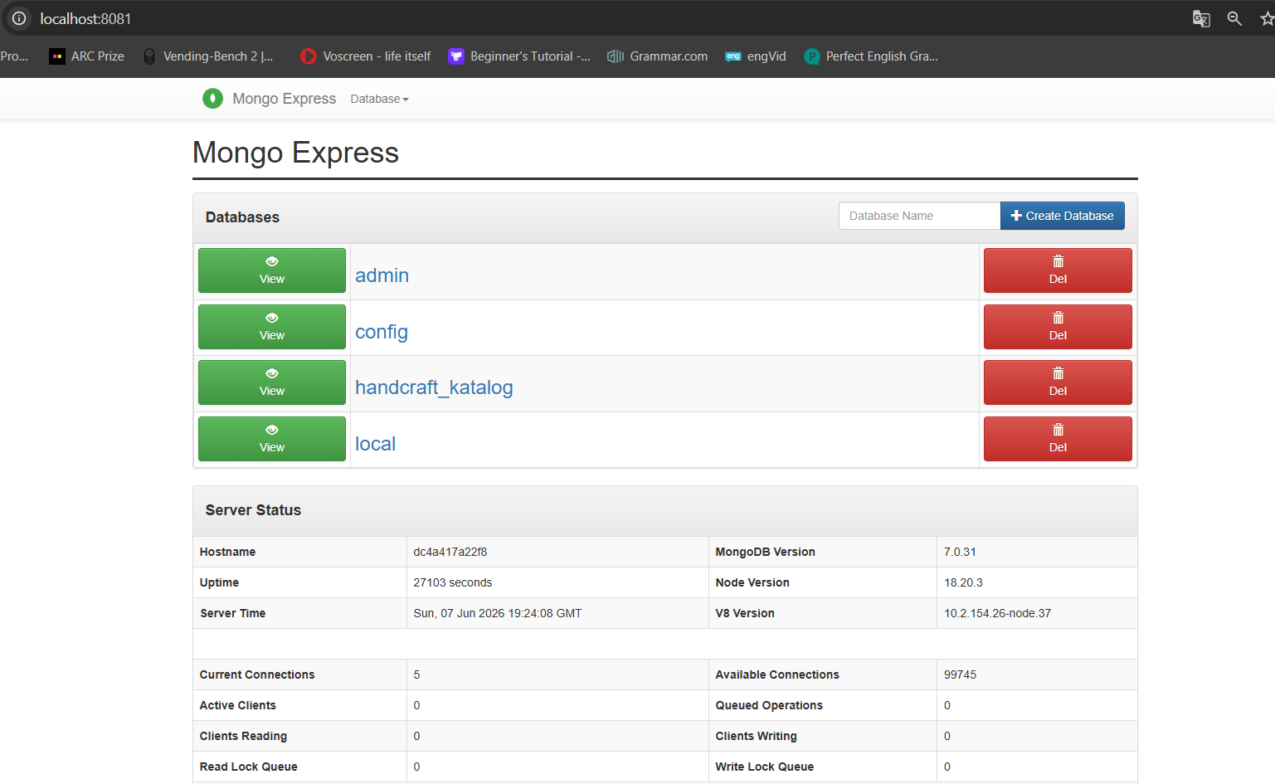
mongo-express — handcraft_katalog veritabanı (MongoDB 7.0.31)
Bu görüntüde: localhost:8081’deki Mongo Express’te veritabanları listesinde handcraft_katalog görülüyor; Server Status bölümünde MongoDB sürümü 7.0.31. Buradan NoSQL veritabanının ayakta ve uygulamanın veritabanının orada olduğu anlaşılıyor.
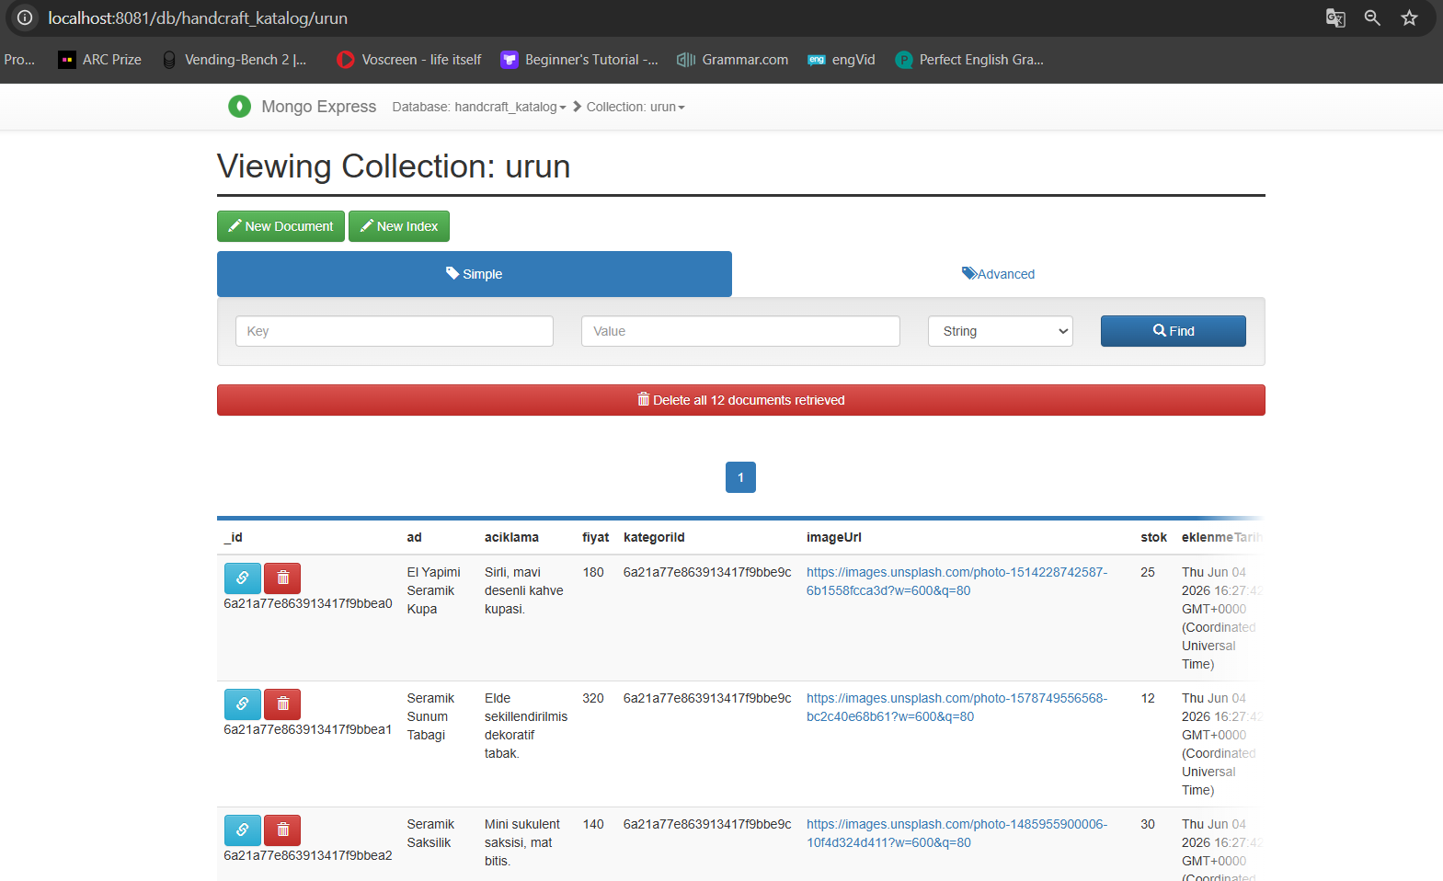
urun koleksiyonu — 12 ürün dokümanı
Bu görüntüde: urun koleksiyonu açık; “Delete all 12 documents retrieved” yazısıyla 12 ürün olduğu görülüyor. Dokümanlarda ad (El Yapımı Seramik Kupa…), aciklama, fiyat, kategoriId, imageUrl, stok alanları var. Bu, ürünlerin gerçekten MongoDB’de saklandığını kanıtlıyor.
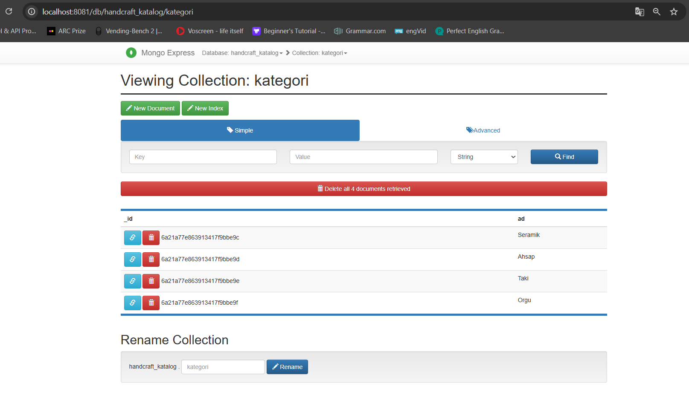
kategori koleksiyonu — Seramik, Ahsap, Taki, Orgu
Bu görüntüde: kategori koleksiyonunda 4 doküman var: Seramik, Ahsap, Taki, Orgu. Ürünlerdeki kategoriId değerleri bu kayıtların _id’leriyle eşleşiyor.
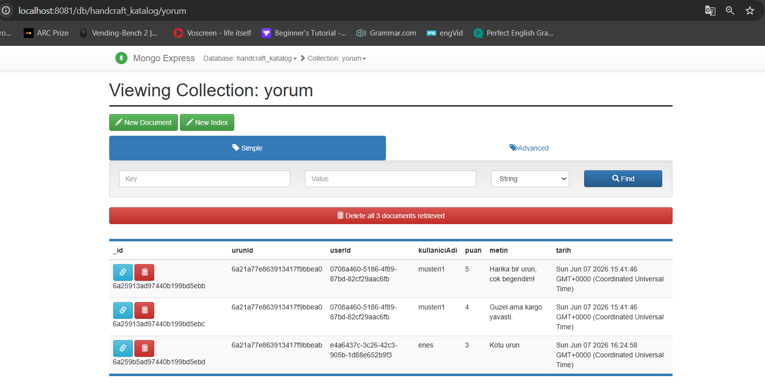
yorum koleksiyonu — kullanıcı yorumları ve puanları
Bu görüntüde: yorum koleksiyonunda urunId, userId, kullaniciAdi, puan, metin ve tarih alanlarıyla gerçek yorumlar görülüyor (örn. musteri1 → puan 5 → “Harika bir urun…”). Buradan üçüncü koleksiyonun da çalıştığı anlaşılıyor.

6. MS SQL Harici İlişkisel Veritabanı (PostgreSQL + Dapper)

İndirim kodları PostgreSQL (ilişkisel, MSSQL harici) veritabanında tutulur. HandCraft.Indirim servisi bilerek EF Core yerine Dapper + ham SQL (Npgsql 10) kullanır; böylece hem farklı bir ilişkisel veritabanı hem de farklı bir erişim yöntemi gösterilir. Tablo indirim’dir ve uygulama açılışında oluşturulur.
Kanıt — Dapper + ham SQL (Services/MyIndirimService.cs):
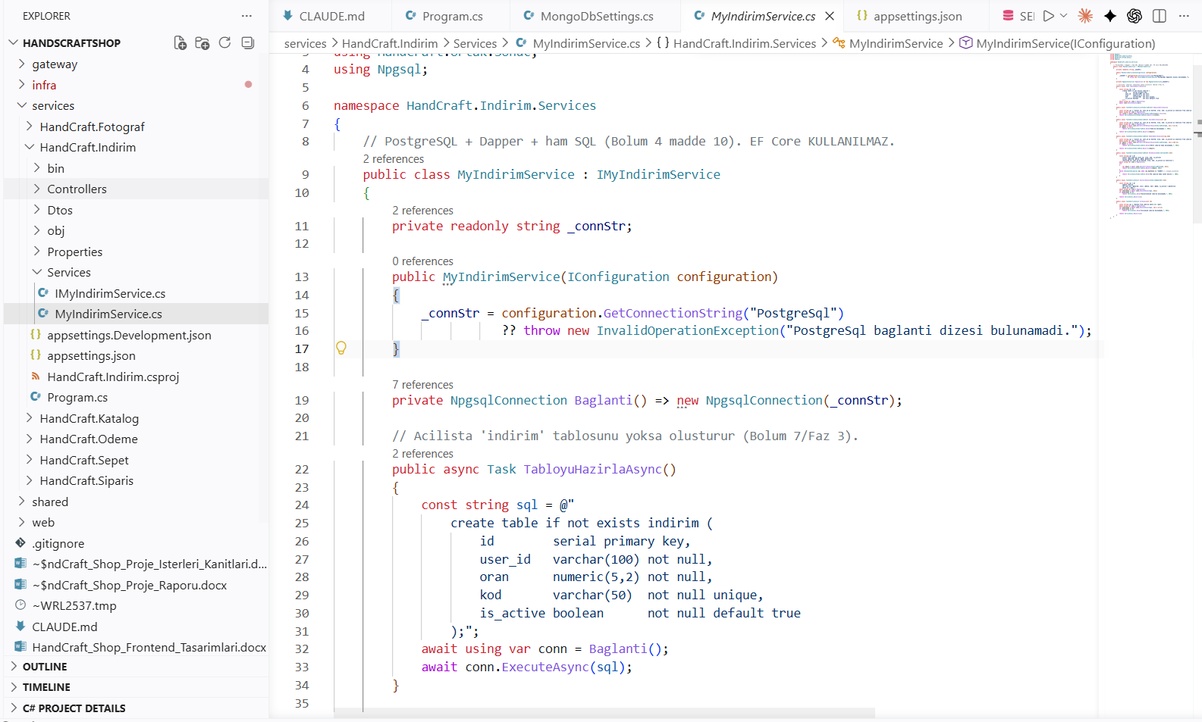
MyIndirimService — NpgsqlConnection + Dapper, ham SQL
Bu görüntüde: Kodda using Dapper; ve new NpgsqlConnection(_connStr) görülüyor; bağlantı "Postgresql" connection string’inden okunuyor. Açılışta create table if not exists indirim (...) ham SQL’i çalışıyor. EF Core hiç kullanılmıyor — bu, istenen “farklı erişim yöntemi”ni kanıtlıyor.
Çalışan PostgreSQL — pgAdmin arayüzü:
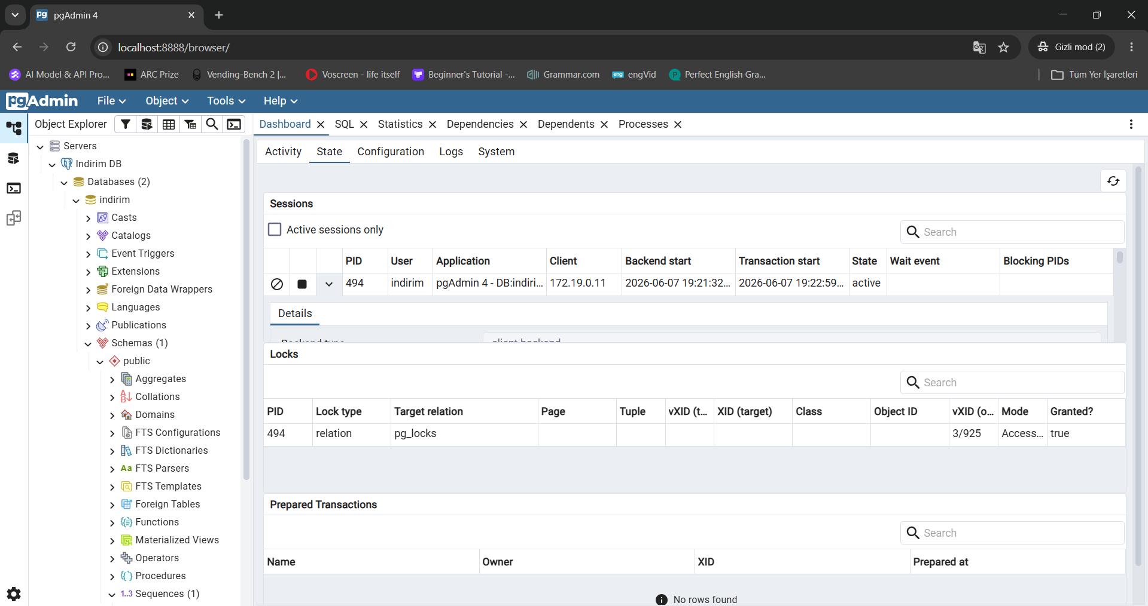
pgAdmin — indirim veritabanı sunucusu ve oturum
Bu görüntüde: pgAdmin’de indirim PostgreSQL sunucusuna bağlanılmış; aktif oturum ve pg_locks üzerinde kilit bilgisi görülüyor. Buradan indirim servisinin gerçekten PostgreSQL kullandığı anlaşılıyor.
İndirim kodlarının yönetildiği admin ekranı:
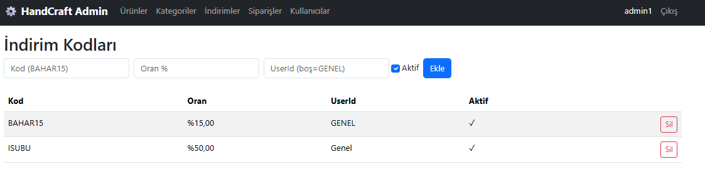
Admin — indirim kodu ekleme/silme (veriler PostgreSQL’de)
Bu görüntüde: Admin panelinde indirim kodları listeleniyor; ekleme ve silme yapılabiliyor. Bu kayıtlar yukarıdaki PostgreSQL indirim tablosunda tutuluyor.

7. Kimlik Sunucusu — IdentityServer4 (Keycloak ile karşılandı)
(Keycloak 26.4 ile)
İster “IdentityServer4” der; ancak IdentityServer4 2022’de kullanım dışı (EOL) olmuştur ve dersin referans reposu da Keycloak kullanır. Bu nedenle “merkezi kimlik sunucusu + token tabanlı (OIDC/JWT) doğrulama” gereksinimi Keycloak 26.4 ile karşılanmıştır. Realm handcraft; roller customer ve admin; 8 client (web, admin ve 6 API). Her API gelen JWT’yi doğrular.
Kanıt — her API’deki JWT doğrulaması (Katalog/Program.cs):
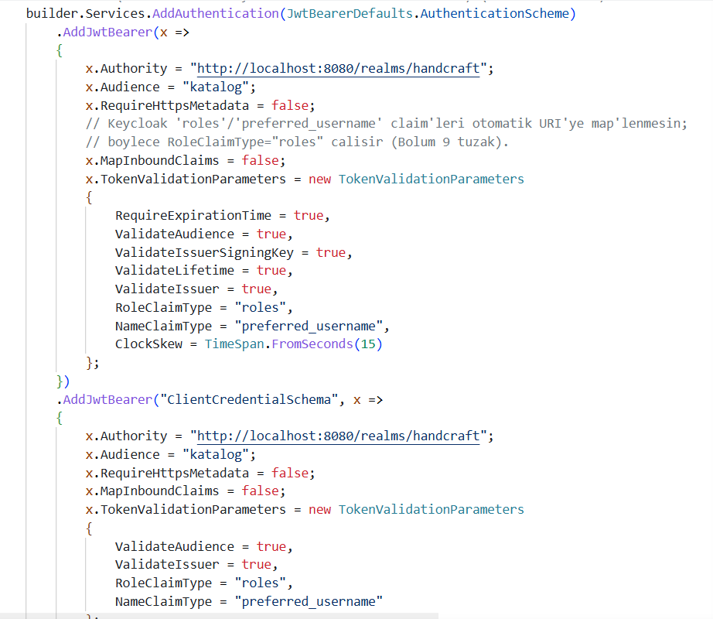
AddJwtBearer — Authority Keycloak realm’i, Audience=katalog
Bu görüntüde: AddJwtBearer içinde Authority = "http://localhost:8080/realms/handcraft", Audience = "katalog", RoleClaimType = "roles" ve NameClaimType = "preferred_username" ayarları görülüyor. Ayrıca ikinci bir "ClientCredentialSchema" şeması da tanımlı. Buradan her API’nin Keycloak’tan gelen JWT’yi doğruladığı anlaşılıyor.
Kanıt — Keycloak’ın Docker ile ayağa kaldırılması (infra/docker-compose.all.yml):
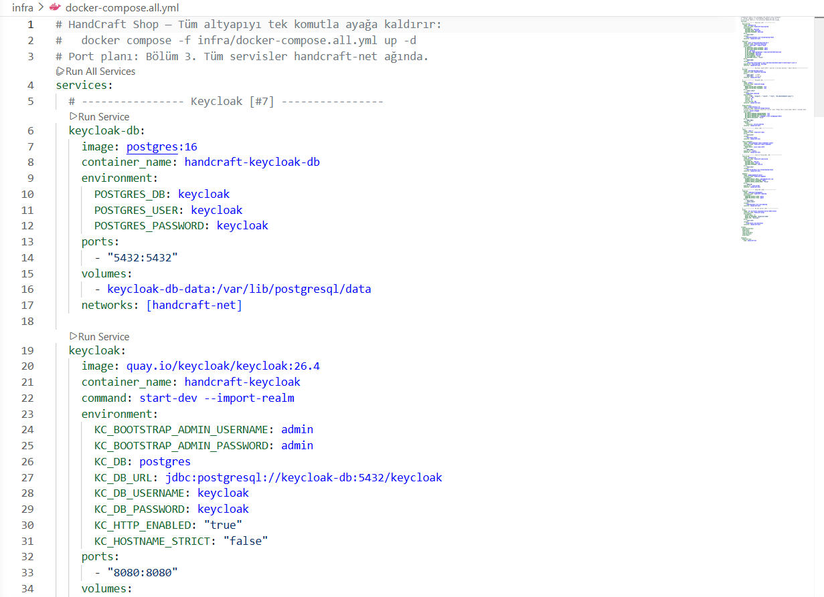
docker-compose — Keycloak 26.4 servisi ve veritabanı
Bu görüntüde: Compose dosyasında keycloak servisi image: quay.io/keycloak/keycloak:26.4 ve command: start-dev --import-realm ile, ayrıca kendi keycloak-db (postgres:16) veritabanıyla tanımlanmış; 8080 portundan yayınlanıyor. Buradan Keycloak’ın gerçek bir konteyner olarak çalıştığı görülüyor.
Keycloak ile yapılan giriş ekranları (OIDC akışı):
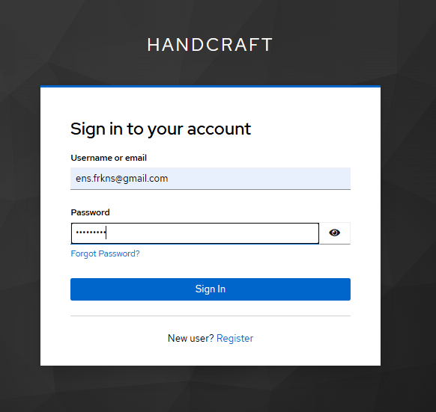
Keycloak OIDC giriş ekranı (handcraft realm)
Bu görüntüde: Müşteri tarafında giriş, doğrudan uygulamanın kendi formu değil Keycloak’ın login sayfası üzerinden yapılıyor. Bu, kimlik doğrulamanın merkezi kimlik sunucusuna devredildiğini gösteriyor.
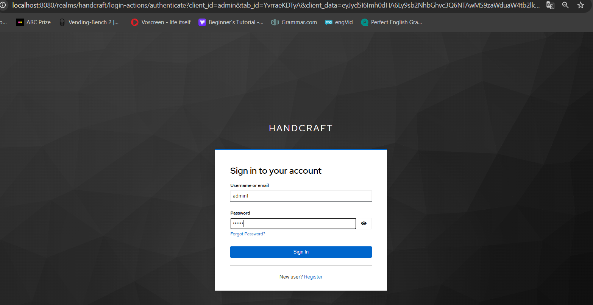
Admin paneli Keycloak girişi
Bu görüntüde: Admin paneli de aynı Keycloak akışıyla giriş yaptırıyor; başarılı girişte admin rolü kontrol ediliyor.

8. Redis

Kullanıcı sepeti Redis’te tutulur. HandCraft.Sepet servisi StackExchange.Redis kullanır; sepet, kullanıcı başına sepet:{userId} anahtarında saklanır. Bağlantı singleton RedisService ile yönetilir.
Kanıt — sepet servisi (Services/MySepetService.cs):
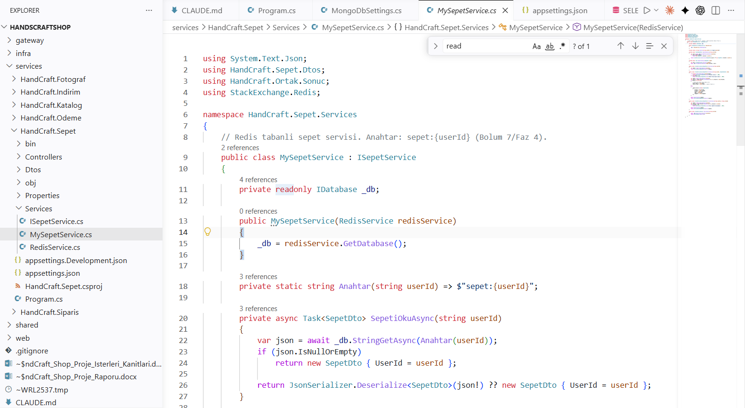
MySepetService — RedisService üzerinden sepet:{userId} anahtarı
Bu görüntüde: Kodda using StackExchange.Redis; ve private readonly IDatabase _db; görülüyor; _db = redisService.GetDatabase(); ile bağlantı alınıyor ve anahtar $"sepet:{userId}" desenine göre üretiliyor. Buradan sepetin gerçekten Redis’te kullanıcı başına saklandığı anlaşılıyor.
Sepet işlevinin çalıştığı public site ekranı:

Sepet ekranı — veriler Redis’te sepet:{userId} altında
Bu görüntüde: Müşterinin sepetinde iki ürün ve toplam tutar görülüyor. Bu sepet içeriği arka planda Redis’teki sepet:{userId} anahtarından okunuyor.

9. Docker

Projenin tüm altyapısı Docker ile çalışır. infra/docker-compose.all.yml dosyası; Keycloak ve veritabanı, MongoDB + mongo-express, PostgreSQL + pgAdmin, Redis + redis-commander, RabbitMQ ve MS SQL Server konteynerlerini tek komutla (docker compose -f infra/docker-compose.all.yml up -d) ayağa kaldırır. Tüm servisler handcraft-net ağında haberleşir.
Kanıt — birleşik compose dosyası (infra/docker-compose.all.yml):

docker-compose.all.yml — servis tanımları (Keycloak vb.)
Bu görüntüde: Dosyanın başında açıklama olarak “Tüm altyapıyı tek komutla ayağa kaldırır” yazıyor; altında services: bölümünde keycloak-db (image: postgres:16) ve keycloak (image: quay.io/keycloak/keycloak:26.4) servisleri; her birinde container_name, environment, ports, volumes ve networks: [handcraft-net] görülüyor. Buradan altyapının tamamen konteynerleştirildiği anlaşılıyor.
Bu belgedeki mongo-express (8081), pgAdmin, RabbitMQ ve MS SQL Server ekran görüntülerinin tamamı, bu compose dosyasıyla başlatılan Docker konteynerlerinden alınmıştır — yani Docker kullanımının ek görsel kanıtlarıdır.

10. CQRS

Sipariş servisinde CQRS deseni MediatR 13 ile uygulanmıştır. Komutlar (yazma) ve sorgular (okuma) Features/Commands ve Features/Queries klasörlerinde ayrılır; her birinin altında Dtos ve Handlers bulunur.
Kanıt — Application katmanının klasör ağacı:
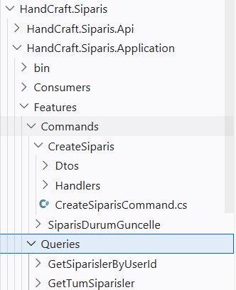
Features → Commands / Queries klasör yapısı (CQRS)
Bu görüntüde: Solution Explorer’da HandCraft.Siparis.Application → Features altında Commands (CreateSiparis → Dtos, Handlers, CreateSiparisCommand.cs ve SiparisDurumGuncelle) ile Queries (GetSiparislerByUserId, GetTumSiparisler) klasörleri görülüyor. Yazma ve okumanın fiziksel olarak ayrılması, CQRS’in uygulandığını gösteriyor.
Kanıt — bir komut işleyici, MediatR IRequestHandler ile (CreateSiparisCommandHandler.cs):
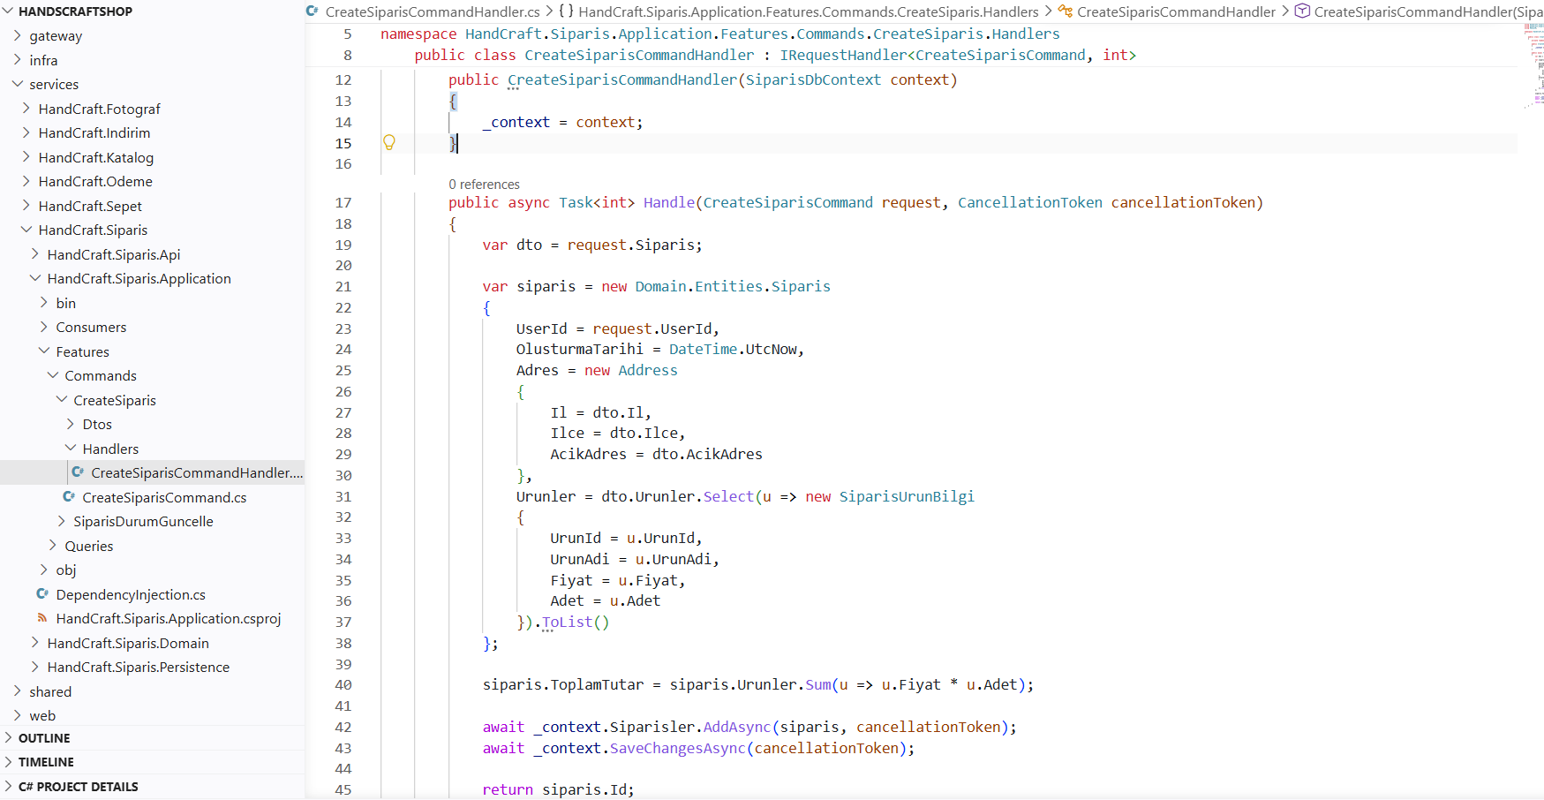
CreateSiparisCommandHandler — IRequestHandler, DB’ye gerçek kayıt
Bu görüntüde: Sınıf CreateSiparisCommandHandler : IRequestHandler<CreateSiparisCommand, int> olarak tanımlı. Handle metodu request’ten bir Siparis nesnesi (Adres, Urunler, ToplamTutar) kuruyor ve await _context.Siparisler.AddAsync(...) + await _context.SaveChangesAsync(...) ile MS SQL’e gerçekten kaydedip siparis.Id döndürüyor. Buradan komut işleyicinin gerçek iş yaptığı (stub olmadığı) görülüyor.

11. RabbitMQ

Servisler arası asenkron mesajlaşma RabbitMQ (MassTransit 8.5.5) ile yapılır. Ödeme başarılı olunca HandCraft.Odeme servisi queue:siparis-olustur-service kuyruğuna mesaj gönderir; HandCraft.Siparis bu mesajı tüketip siparişi MSSQL’e kaydeder.
Kanıt — yayıncı tarafında MassTransit + RabbitMQ kaydı (Odeme/Program.cs):
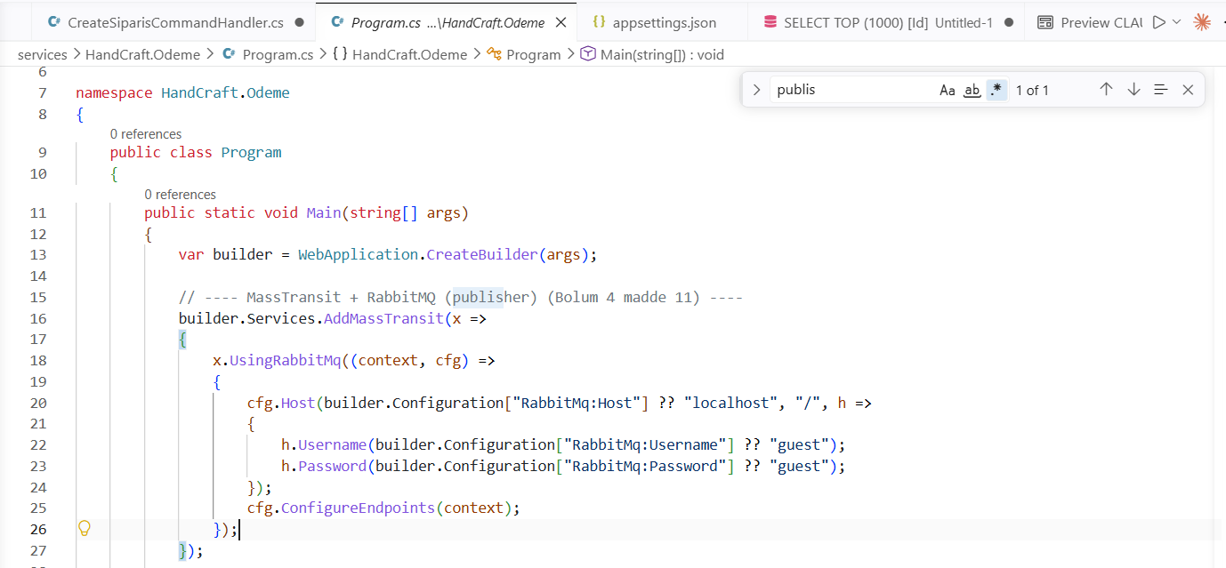
Odeme servisi — AddMassTransit + UsingRabbitMq (publisher)
Bu görüntüde: Odeme servisinin Program.cs’inde builder.Services.AddMassTransit(x => ...) ve içinde x.UsingRabbitMq((context, cfg) => ...) görülüyor; cfg.Host(...) RabbitMq:Host/Username/Password ayarlarını okuyor. Buradan ödeme servisinin RabbitMQ’ya mesaj yayınlayacak şekilde yapılandırıldığı anlaşılıyor.
Kanıt — tüketici (SiparisOlusturConsumer.cs):
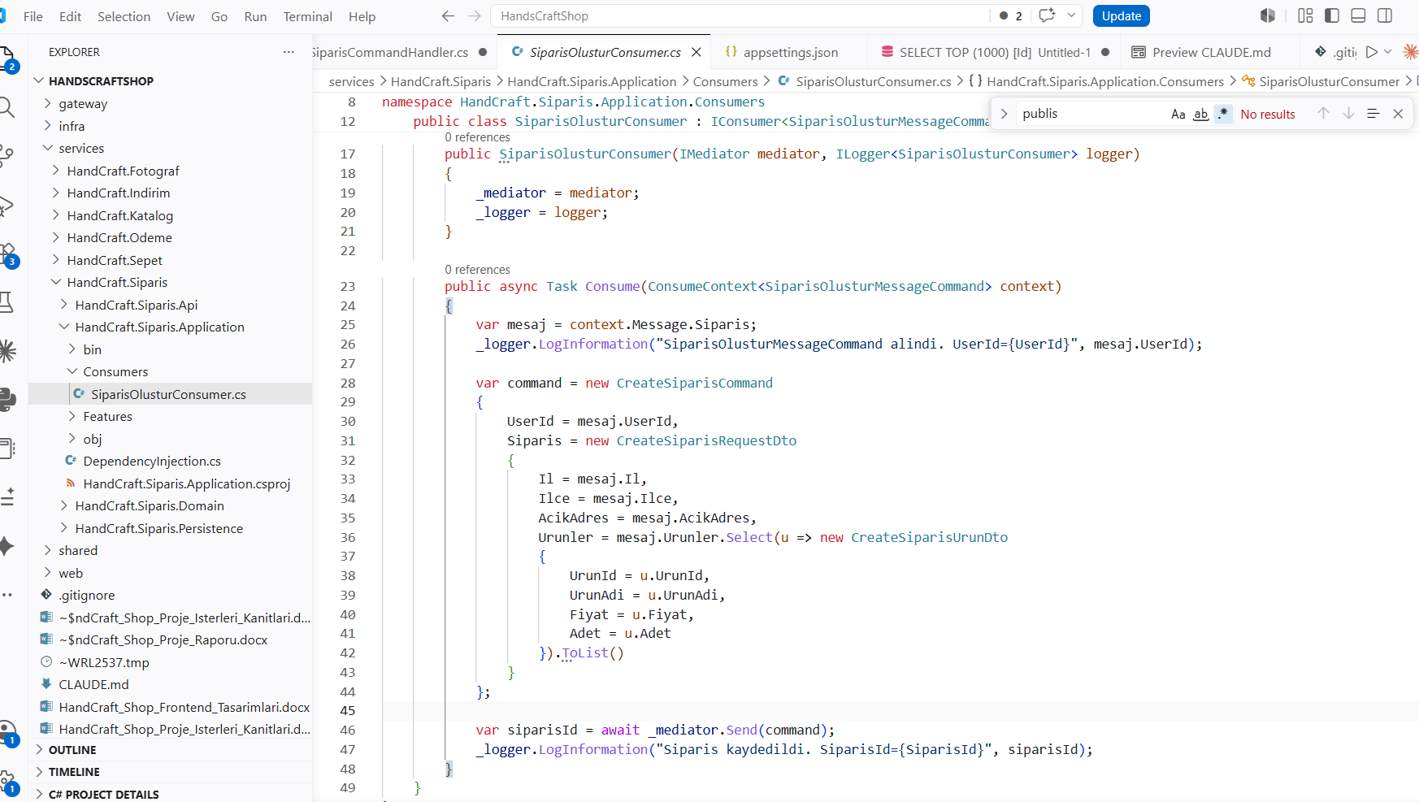
SiparisOlusturConsumer — IConsumer, MediatR’a yönlendirme
Bu görüntüde: Sınıf SiparisOlusturConsumer : IConsumer<SiparisOlusturMessageCommand> olarak tanımlı. Consume metodu gelen mesajdan bir CreateSiparisCommand oluşturup await _mediator.Send(command) ile MediatR’a iletiyor (oradan MSSQL’e kayıt). Yani Odeme’nin gönderdiği mesaj Siparis tarafında tüketiliyor — uçtan uca RabbitMQ akışı kanıtlanıyor.

12. Clean / Onion Architecture

Sipariş mikroservisi HandCraft.Siparis Clean/Onion mimarisiyle 4 katmana ayrılmıştır. Bağımlılıklar her zaman içeriye (Domain’e) doğru akar: Domain hiçbir katmana bağımlı değildir; Api en dış katmandır.
Kanıt — Solution Explorer’da Siparis’in 4 projesi:
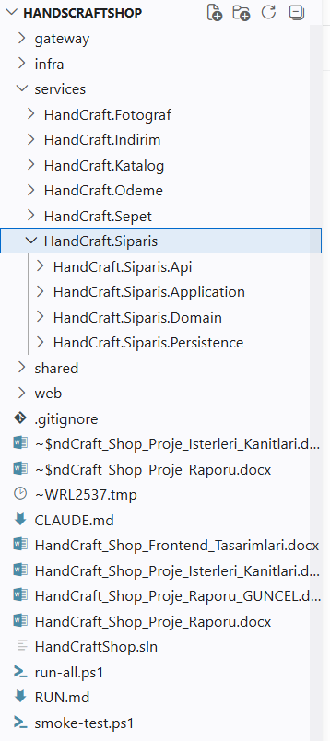
HandCraft.Siparis — Api / Application / Domain / Persistence katmanları
Bu görüntüde: services → HandCraft.Siparis altında dört ayrı proje görülüyor: HandCraft.Siparis.Api, HandCraft.Siparis.Application, HandCraft.Siparis.Domain, HandCraft.Siparis.Persistence. Bu dört katmanlı ayrım, Clean/Onion mimarisinin fiziksel kanıtıdır.
Katmanlar arası bağımlılık yönü (proje referansları):
Katman | Bağımlı olduğu projeler (ProjectReference)
HandCraft.Siparis.Domain | (yok) — bağımsız çekirdek; Entity’ler burada
HandCraft.Siparis.Persistence | → Domain (EF Core DbContext + Migrations)
HandCraft.Siparis.Application | → Domain, Persistence, Ortak (MediatR/CQRS)
HandCraft.Siparis.Api | → Application, Ortak (Controller + Program.cs)
Görüldüğü gibi Domain dışa bağımlı değildir, dış katmanlar içe doğru bağımlıdır — bu Onion/Clean Architecture’ın temel kuralıdır.

13. API Gateway

Tüm dış istekler tek giriş noktası olan HandCraft.Gateway (YARP / Yarp.ReverseProxy 2.3, port 7000) üzerinden ilgili mikroservise yönlendirilir. Web ve Admin uygulamaları servislere doğrudan değil, yalnızca Gateway üzerinden erişir; Bearer token aktarılır.
Kanıt — YARP kaydı (gateway/Program.cs):
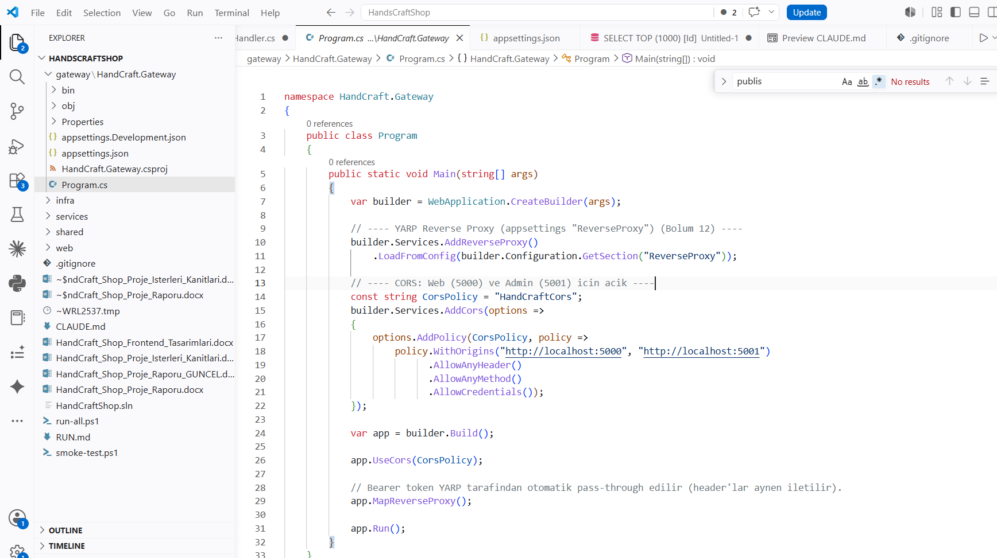
Gateway Program.cs — AddReverseProxy().LoadFromConfig(...)
Bu görüntüde: Program.cs’te builder.Services.AddReverseProxy().LoadFromConfig(...) çağrısı ve app.MapReverseProxy() görülüyor; yorumda Bölüm 12 (Gateway) belirtilmiş. Buradan uygulamanın bir YARP ters-proxy gateway’i olduğu anlaşılıyor.
Kanıt — yönlendirme yapılandırması (gateway/appsettings.json):
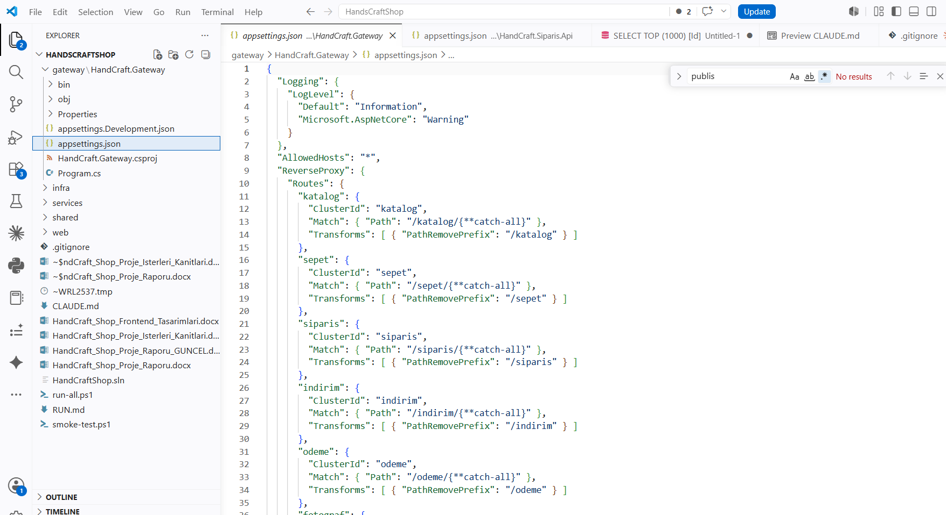
appsettings.json — ReverseProxy Routes ve Clusters
Bu görüntüde: ReverseProxy bölümünde Routes altında katalog, sepet, siparis, indirim gibi yollar; her birinde "Path": "/katalog/{**catch-all}" eşleşmesi ve PathRemovePrefix dönüşümü ile karşılık gelen Cluster görülüyor. Buradan tüm servis çağrılarının 7000 portundaki gateway üzerinden ilgili servise (7001–7006) yönlendirildiği anlaşılıyor.
Web/Admin tarafında tüm çağrılar Gateway taban adresiyle yapılır: BaseAddress = "http://localhost:7000" (GatewayClient).

Sonuç
Yukarıda 13 proje isterinin tamamı; ilgili kod kanıtı ve çalışan sistemden alınan ekran görüntüleriyle tek tek gösterilmiştir. Özet tablodaki bütün satırlar ✓ YAPILDI durumundadır.

